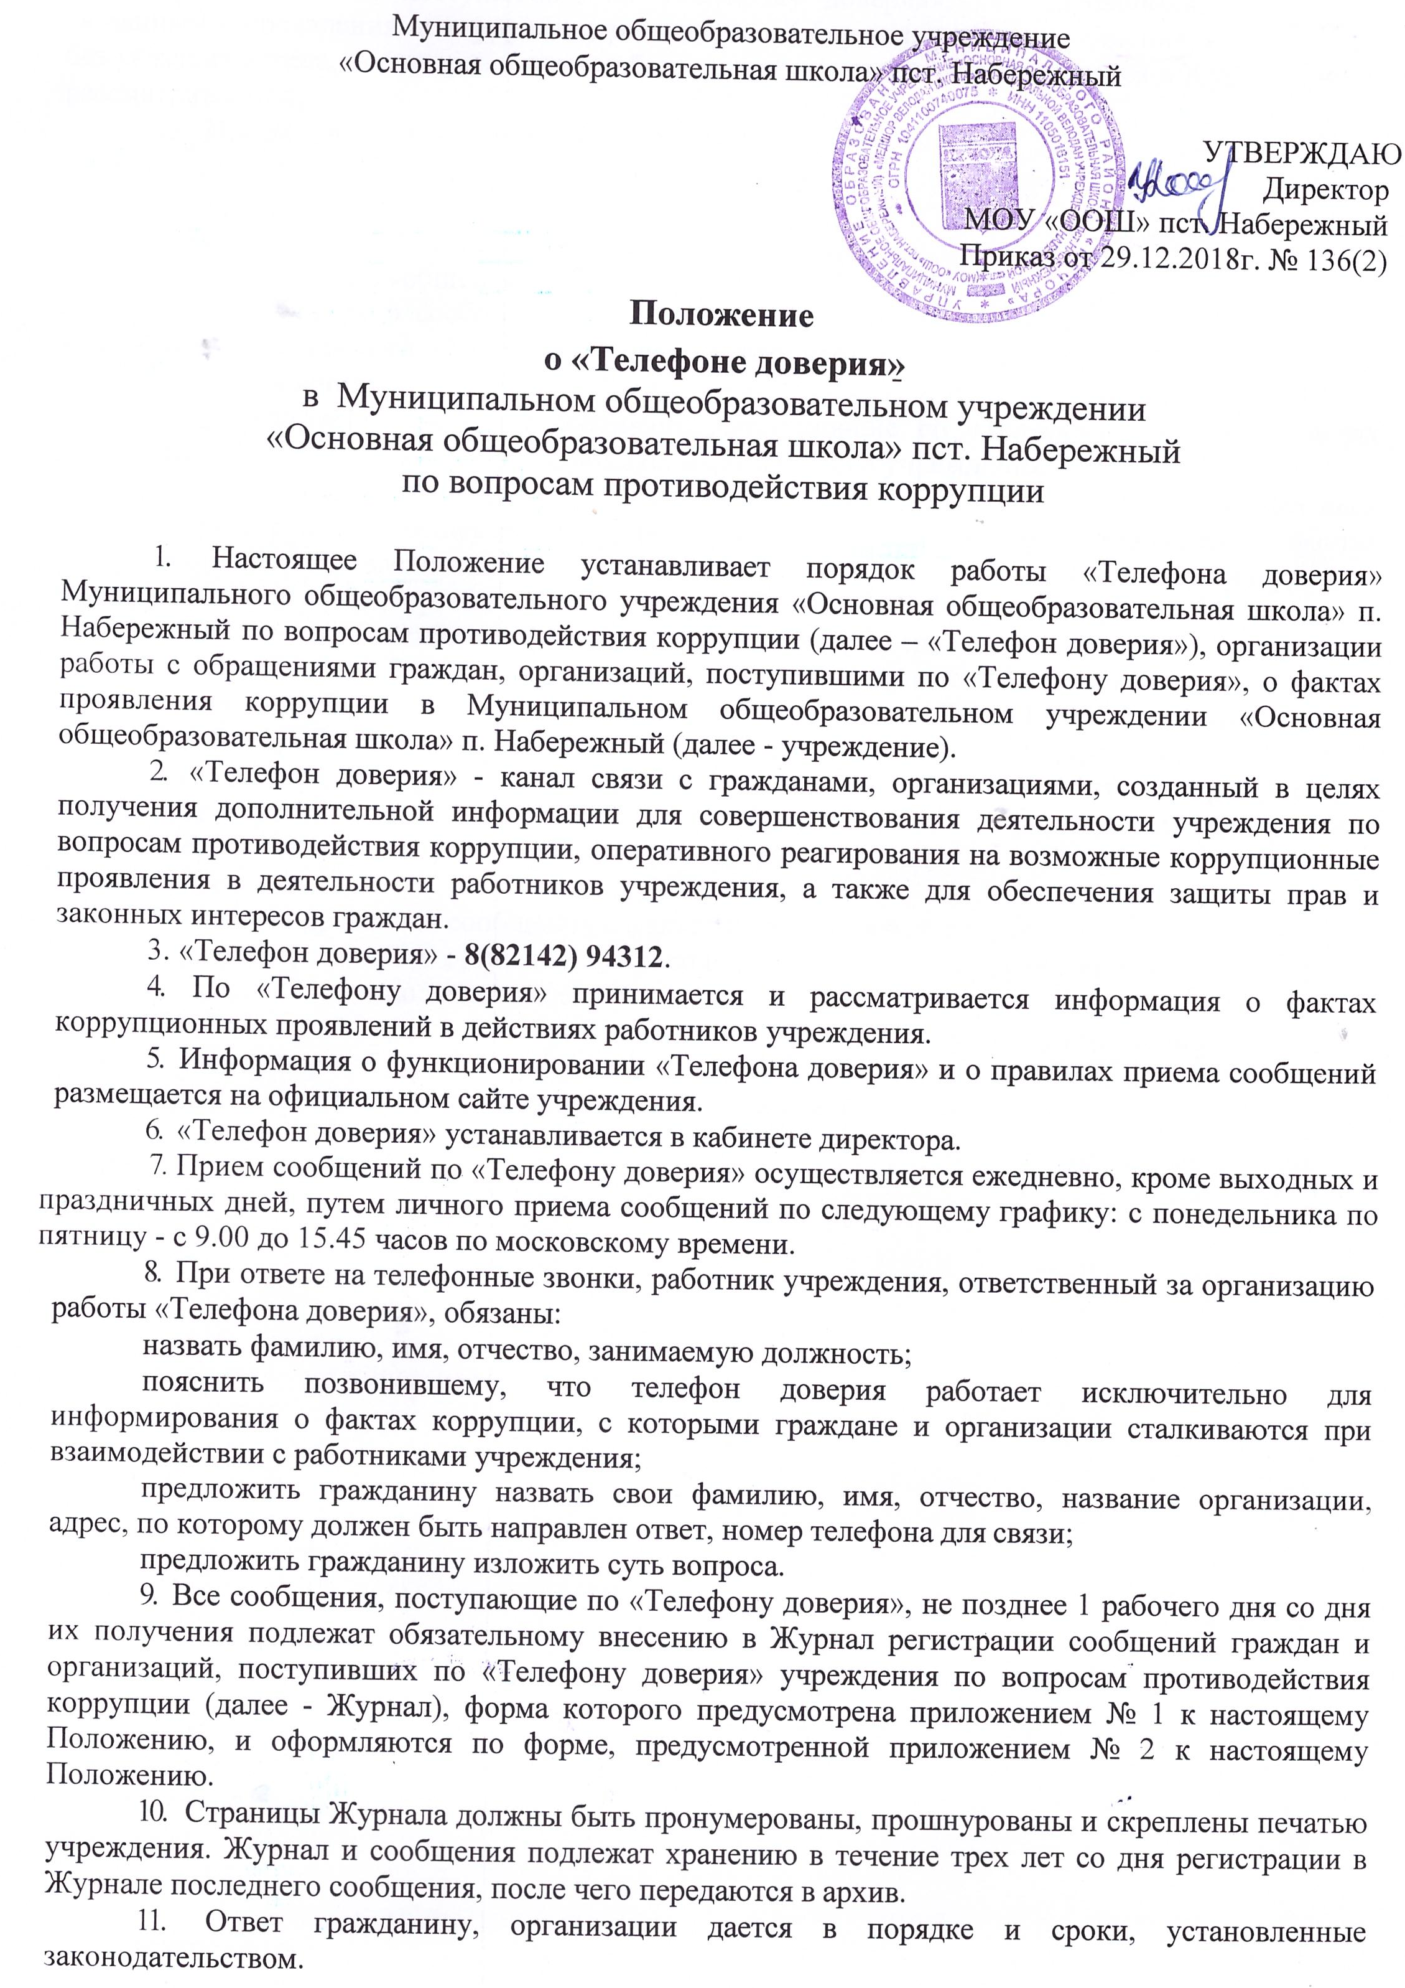
12.Сообщения, поступающие по «Телефону доверия», не относящиеся к вопросам, связанным с проявлениями коррупции, анонимные сообщения, а также сообщения, поступающие без указания адреса, по которому должен быть направлен ответ, регистрируются в Журнале, но не рассматриваются.
13. Прием, учет и предварительная обработка сообщений о фактах проявления коррупции, поступающих по «Телефону доверия», осуществляется работником учреждения, ответственными за организацию работы «Телефона доверия», который:
а) фиксирует на бумажном носителе текст сообщения; б) регистрирует сообщение в Журнале;
в) при наличии в сообщении информации о фактах, указанных в пункте 4 настоящего Положения, докладывают о них не позднее 1 рабочего дня со дня регистрации сообщения директору учреждения;
г) анализирует и обобщает сообщения, поступившие по «Телефону доверия», в целях разработки и реализации антикоррупционных мероприятий в учреждении.
14. На основании имеющейся информации директор учреждения в течение 3 рабочих дней со дня регистрации сообщения принимает решение о направлении сообщения о фактах коррупционной направленности с прилагаемыми к нему материалами в органы прокуратуры Российской Федерации, органы внутренних дел Российской Федерации, органы федеральной службы безопасности Российской Федерации, иные государственные органы.
Поступившие сообщения о фактах коррупционной направленности направляются в органы прокуратуры Российской Федерации, органы внутренних дел Российской Федерации, органы федеральной службы безопасности Российской Федерации, иные государственные органы на бумажном носителе с сопроводительным письмом не позднее 10 дней с даты его регистрации. Сообщение о фактах коррупционной направленности может быть направлено как одновременно во все перечисленные государственные органы, так и в один из них в соответствии с их компетенцией.
В случае направления сообщения о фактах коррупционной направленности одновременно в несколько государственных органов в сопроводительном письме перечисляются все адресаты с указанием реквизитов исходящих писем.
15. Работник учреждения, работающий с информацией, полученной по «Телефону доверия», несет персональную ответственность за соблюдение конфиденциальности полученных сведений в соответствии с законодательством Российской Федерации.

Приложение № 1
к Положению о «Телефоне доверия»
в МОУ «ООШ» пст. Набережный
по вопросам противодействия коррупции
(форма)

Журнал регистрации

сообщений граждан и организаций,

поступивших по «Телефону доверия»

в Муниципальном общеобразовательном учреждении

«Основная общеобразовательная школа» пст. Набережный

по вопросам противодействия коррупции

№ п/п | Дата (число, месяц, год) и время (час, мин.) регистрации сообщения | Ф.И.О.,  адрес, телефон абонента  (при наличии информации) | Краткое содержание сообщения | Ф.И.О. работника учреждения, зарегистрировавшего сообщение, подпись | Принятые меры

Приложение № 2
к Положению о «Телефоне доверия»
в МОУ «ООШ» пст. Набережный
по вопросам противодействия коррупции
(форма)

Сообщение,
поступившее на «Телефон доверия в Муниципальном общеобразовательном учреждении «Основная общеобразовательная школа» пст. Набережный по вопросам противодействия коррупции
Дата, время:

(указывается дата, время поступления сообщения на «Телефон доверия» (число, месяц, год, час, минуты))
Фамилия, имя, отчество гражданина, название организации:

(указывается Ф.И.О. гражданина, название организации

либо делается запись о том, что гражданин не сообщил Ф.И.О., название организации)
Адрес, по которому должен быть направлен ответ:

(указывается адрес, который сообщил гражданин,

Контактный телефон:
либо делается запись о том, что гражданин адрес не сообщил)

(номер телефона, с которого звонил и/или который сообщил гражданин, либо делается запись о том, что телефон не определился
и/или гражданин номер телефона не сообщил)
Содержание сообщения:

Сообщение принял:

(должность, фамилия и инициалы, подпись лица, принявшего сообщение)

